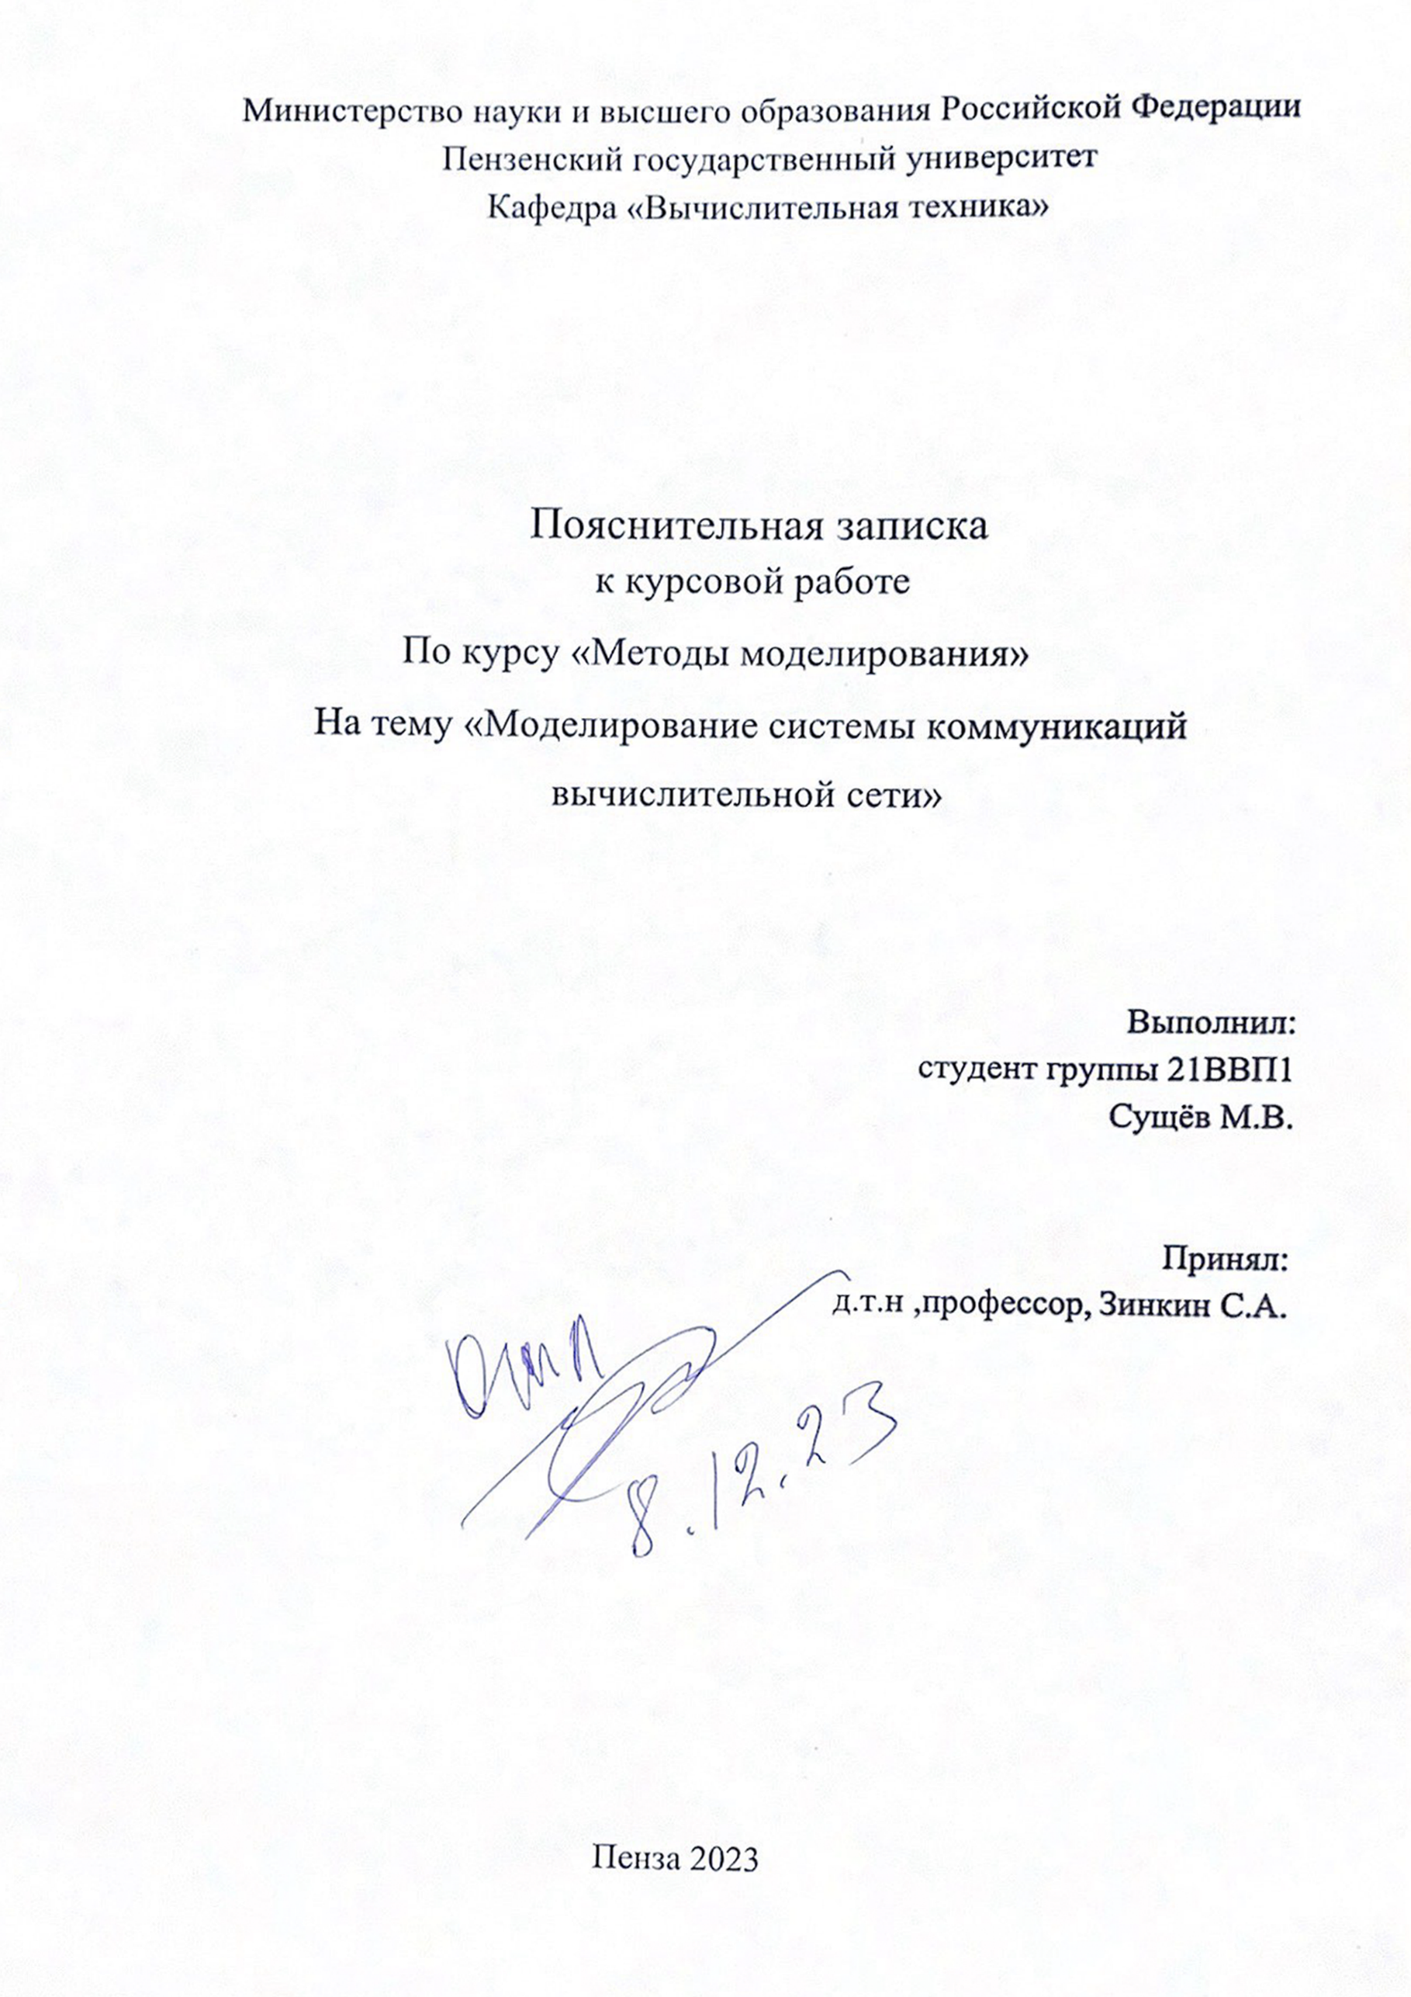
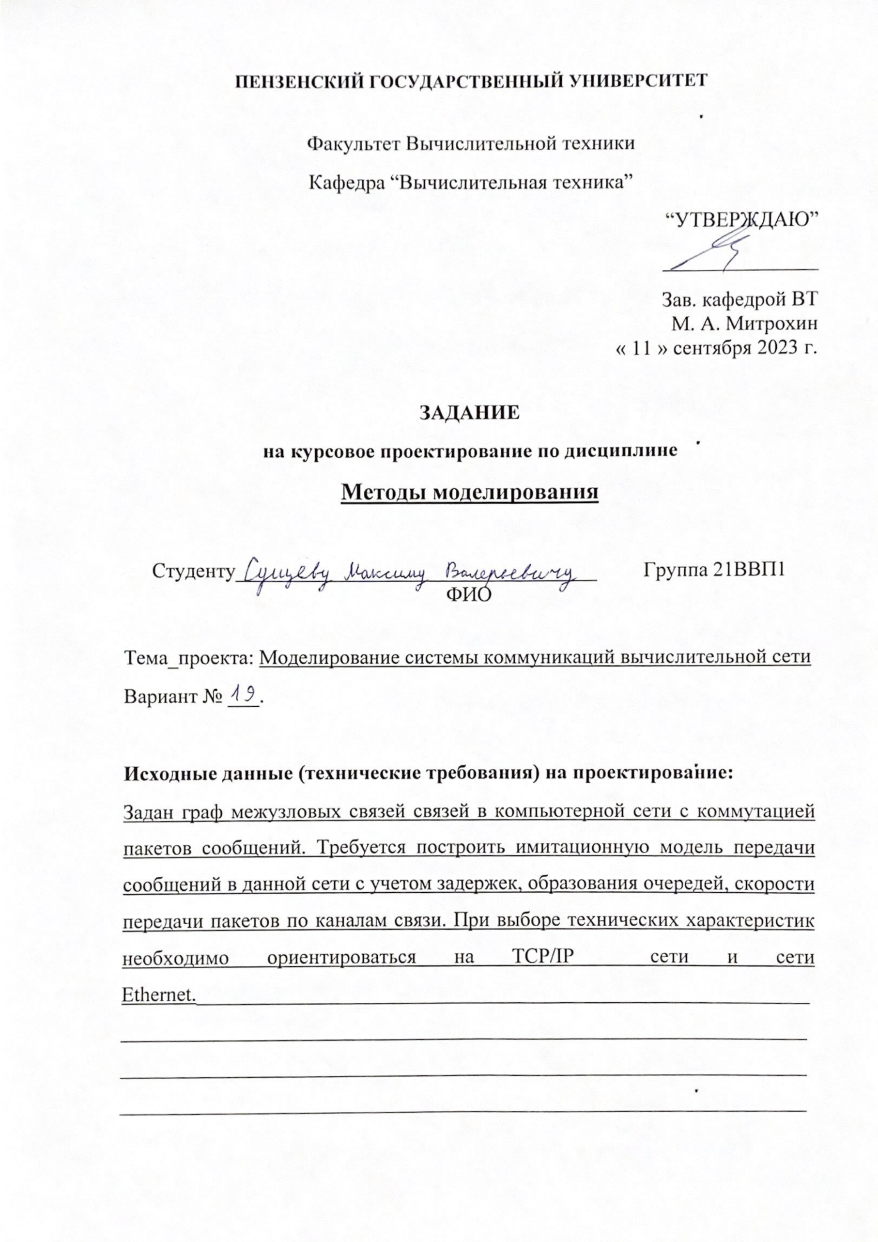

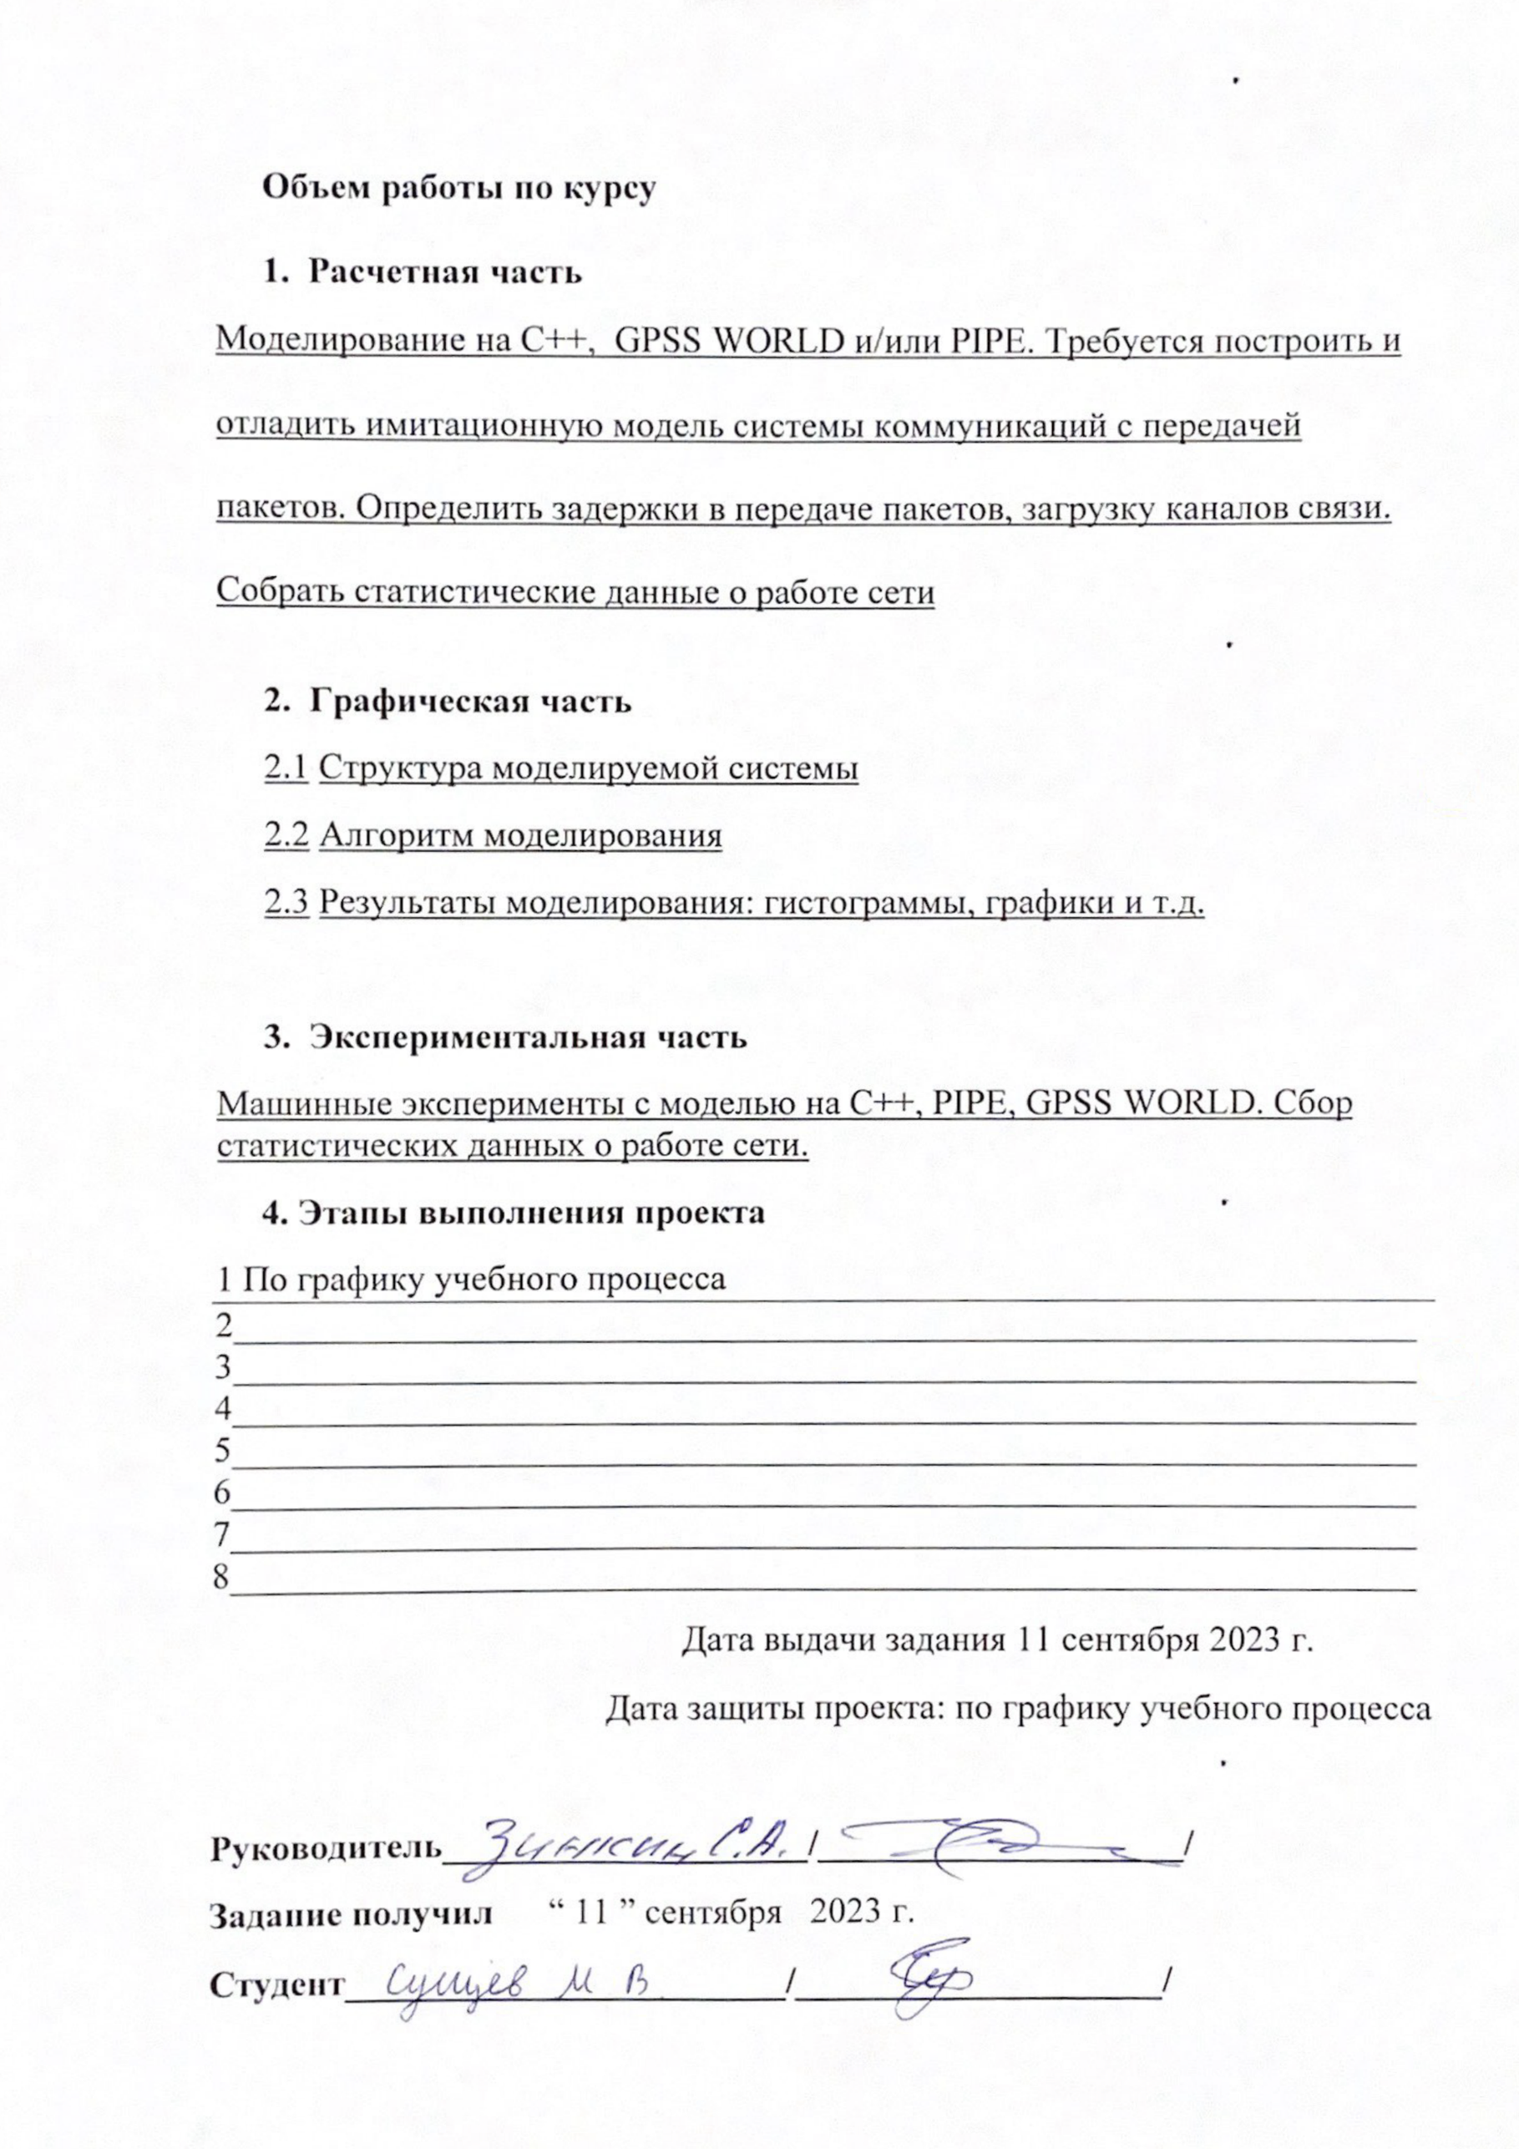

Содержание

Введение 5
1.Теоретическая часть задания 6
1.1 Описание компьютерных сетей 6
1.2 Сетевая модель TCP/IP и сеть Ethernet 7
2. Моделирование сети 8
2.1 Структура моделируемой сети 8
2.2 Разработка алгоритма моделирования 9
2.3 Результаты моделирования 10
Заключение 12
Список используемых источников 13
Приложение A 14
Приложение B 20
Приложение С 26

Введение
Цель курсового проекта – построение имитационной модели передач сообщений в заданной сети с учетом задержек, образования очередей, скорости передачи пакетов по каналам связи. А именно – построение модели интернет – сети. В качестве системы моделирования был выбран программный продукт GPSS World.
В переводе с английского General Purpose Simulation System — система моделирования общего назначения. Это такой язык моделирования, Который используется для имитационного моделирования различных систем. Но в основном GPSS задействуется в системах массового обслуживания.
В программе на языке GPSS достаточно сложно представить непосредственно процессы обработки данных на уровне алгоритмов. Кроме того, модель представляет собой программу, а значит не имеет графической интерпретации, что затрудняет процесс разработки модели и снижает наглядность модели в целом.

Заключение
При выполнении данной курсовой работы были получены навыки моделирования на языке GPSS-WORLD . Были изучены основные операторы данного языка.
В ходе выполнения курсовой работы по заданному графу коммуникаций была создана структура сети, которой были назначены имена узлов и каналы передачи данных. Была создана имитационная модель передачи сообщений по сети. По результатам моделирования был получен отчет, показывающий всю информацию о транзактах, проходящих через разные блоки модели.

Список используемых источников
- Кудрявцев Е. М. GPSS World. Основы имитационного моделирования различных систем. / Е. М.. Кудрявцев. - М.: ДМК Пресс, 2004. – 320 с.
- Е.В. Смирнова, П.В. Козик. Технологии современных сетей Ethernet.
Методы коммутации и управления потоками данных. - СПб.: БХВПетербург, 2012. - 272 с.
- Томашевский В., Жданова E. Имитационное моделирование в среде GPSS. / В. Томашевский, E. Жданова – М.:Бестселлер, 2003. – 416 c.
- Шеннон P. Имитационное моделирование систем – искусство и наука.
- В.Д. Боев. Моделирование систем. Инструментальные средства GPSS
World. - СПб.: БХВ-Петербург, 2004. - 368 с.

